
Hitzereduzierung im Stall und auf der Weide

Aufgabe nur im Sommer auf Rinderbetrieben umsetzbar!
Voraussetzung dafür, um im Stall und auf der Weide die richtigen Anpassungsmaßnahmen zur Reduzierung des Hitzestresses umzusetzen, ist die Beobachtung der Tiere.
Notieren Sie Ihre Beobachtungen auf dem beiliegenden Handout während einer Hitzeperiode (Tagesmaximaltemperatur >25 °C über mindestens eine Woche).

Ergebnis: (s. Handout)
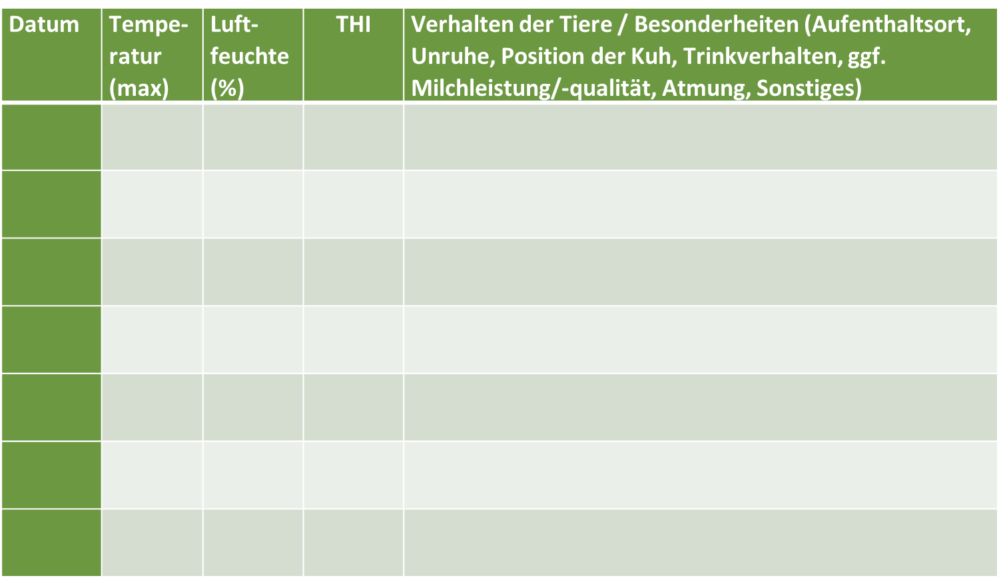

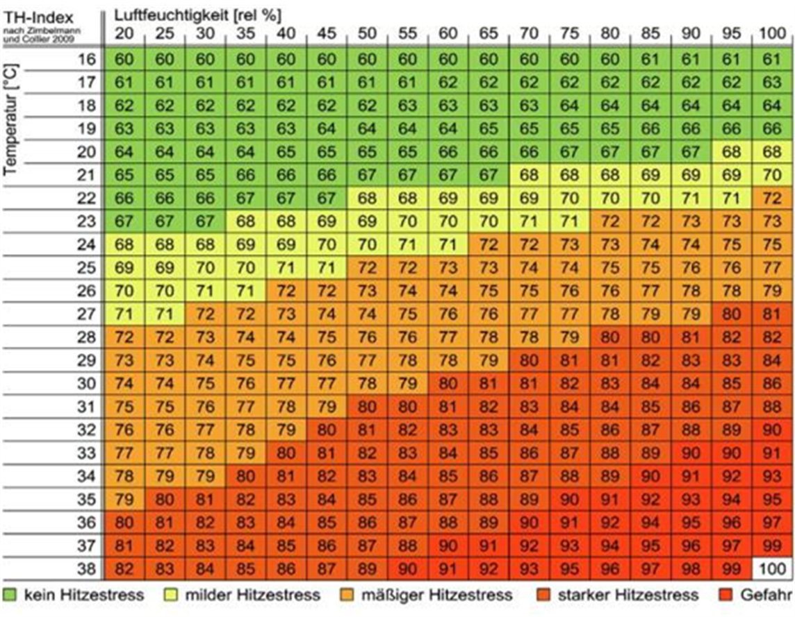
Handout zur Aufgabe:
Hitzereduzierung im Stall und auf der Weide

Aufgabe 2
In dem hier abgebildeten Stallplan für 128 Milchkühe sind noch keine Tränken eingezeichnet.
Zeichnen Sie die nach Ihrer Ansicht nach notwendige Anzahl an Tränken an strategisch günstigen Stellen ein.
Welche Art von Tränken setzen Sie ein?
Begründen Sie Anzahl und Auswahl der Tränken.

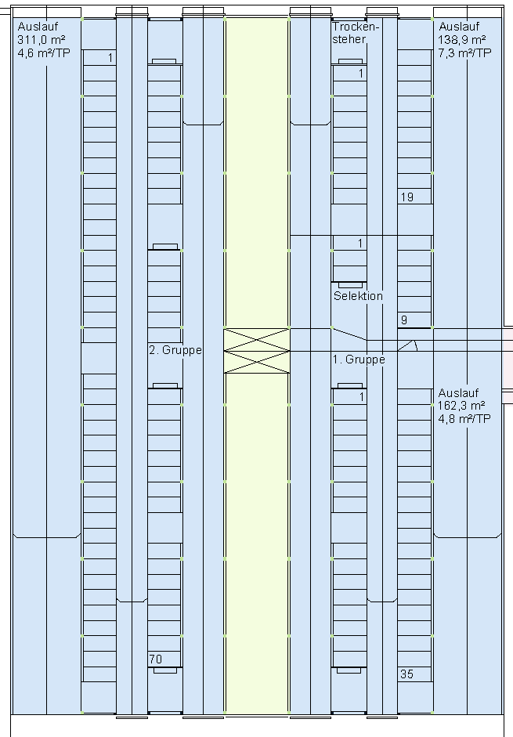
Auszug eines Stallplans, nach © KTBL, Baukost

Hitzereduzierung im Stall und auf der Weide

Aufgabe 3
a) Die Temperaturen steigen. Die Wettervorhersagen kündigen für die nächsten 2 Wochen Temperaturen von mehr als 25°C an.
Welche stallbaulichen und sonstigen Anpassungsmaßnahmen können Sie kurzfristig umsetzen, um den Hitzestress für die Tiere zu reduzieren?
b) Der Trend zu steigenden Temperaturen hält an, u.a. auch in den Sommermonaten.
Welche aufwändigeren Maßnahmen können Sie durchführen, um Ihre Tiere langfristig vor zunehmendem Hitzestress zu schützen und somit Gesundheit und Leistung Ihrer Tiere zu erhalten? Welche Probleme können sich dabei in den Weg stellen?

